Programación en Actionscript 3.0
Trabajo Práctico 1. Sintaxis, POO y Estructuras de Datos.

1) Escribir un algoritmo en as3 que inicialice una matriz bidimensional NxN de la siguiente forma:

Para N=8 :
0 | 1 | 2 | 3 | 4 | 5 | 6 | 7
27 | 28 | 29 | 30 | 31 | 32 | 33 | 8
26 | 47 | 48 | 49 | 50 | 51 | 34 | 9
25 | 46 | 59 | 60 | 61 | 52 | 35 | 10
24 | 45 | 58 | 63 | 62 | 53 | 36 | 11
23 | 44 | 57 | 56 | 55 | 54 | 37 | 12
22 | 43 | 42 | 41 | 40 | 39 | 38 | 13
21 | 20 | 19 | 18 | 17 | 16 | 15 | 14

Si lo considera necesario, realice optimizaciones al algoritmo para que este sea mas eficiente. Puede realizar comparaciones con el siguiente benchmark simple:

var time:int = flash.utils.getTimer();

//Aqui el algoritmo...

time = flash.utils.getTimer() - time;
trace (“El algoritmo se ejecuto en”, time, “ms.” );

2) Cree las definiciones de clase, jerarquias de clase, e interfaces que identifique en la siguiente imagen:
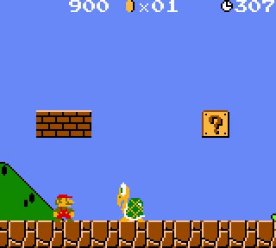
Defina variables y métodos que considere esas clases deberian implementar. No es necesario implementar los methodos, solo las definiciones. Identifique estructuras de datos de actionscript que se puedan utilizar en el ejemplo.
Las definiciones deben compilar sin tirar errores de sintaxis u otros de tiempo de compilación.

3) Investigue qué son los prototipos (prototypes) y para qué se pueden utilizar en as3.

